Ханты-Мансийский автономный округ - Югра
Ханты-Мансийский муниципальный район

муниципальное образование
сельское поселение Выкатной

АДМИНИСТРАЦИЯ СЕЛЬСКОГО ПОСЕЛЕНИЯ

ПОСТАНОВЛЕНИЕ

от 08.04.2024 № 32 п. Выкатной

Об утверждении схемы противопожарных барьеров и минерализованной полосы сельского поселения Выкатной

Руководствуясь Федеральными законами Российской Федерации от 21.12.1994 № 68-ФЗ «О защите населения и территорий от чрезвычайных ситуаций природного и техногенного характера», от 21.12.1994 № 69-ФЗ «О пожарной безопасности», от 06.10.2003 № 131-ФЗ «Об общих принципах организации местного самоуправления в Российской Федерации», в целях противопожарной безопасности населенных пунктов сельского поселения Выкатной:

1. Утвердить схему расположения естественных и искусственных преград в населенном пункте п. Выкатной, согласно приложению1.

2. Утвердить схему расположения противопожарной минерализованной полосы в населенном пункте с. Тюли, согласно приложению 2.

3. Настоящее постановление вступает в силу после его официального опубликования (обнародования).

4. Контроль за выполнением настоящего постановления оставляю за собой.

И.о. главы сельского
поселения Выкатной И.Н. Выстребова

Приложение 1
к постановлению администрации
сельского поселения Выкатной
от 08.04.2024 № 32

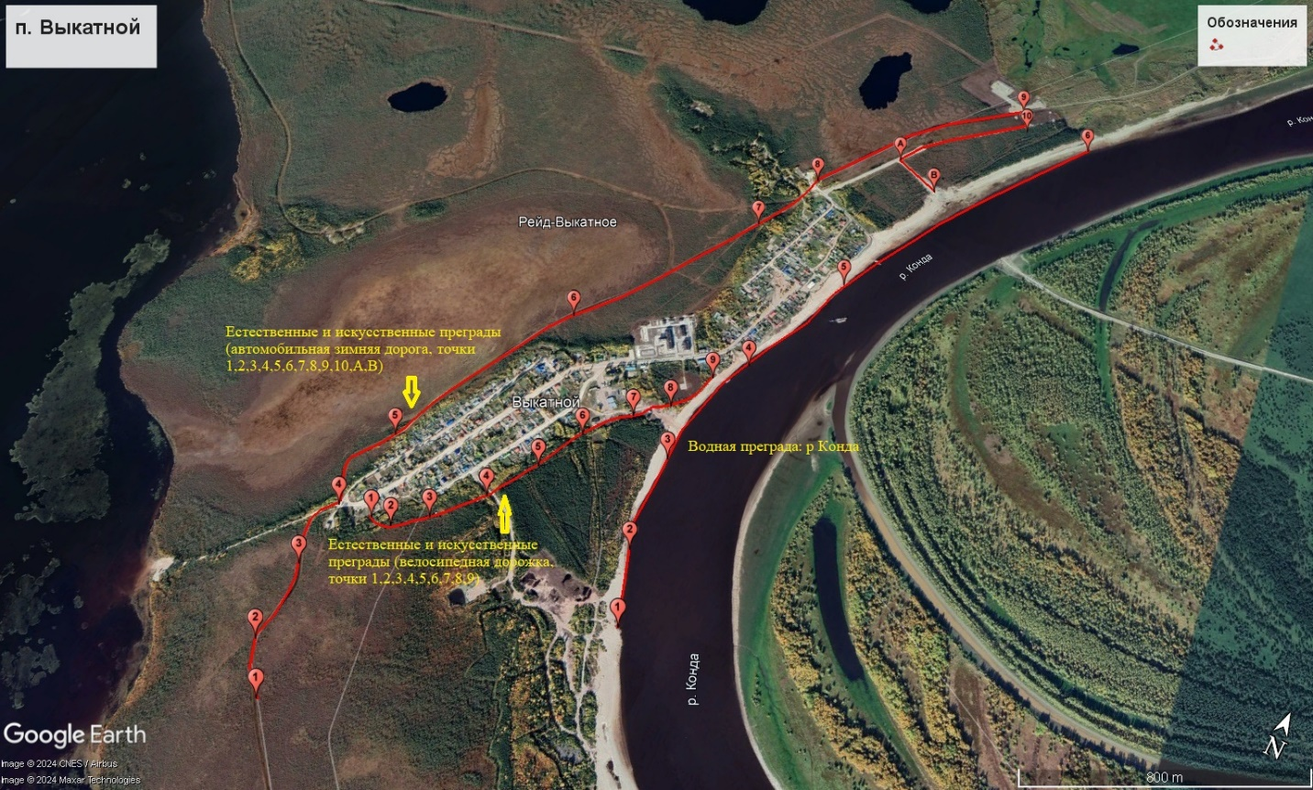

Координаты расположения
естественных и искусственных преград в п. Выкатной

- Автомобильная зимняя дорога

Точка | Координаты расположения | Длина, км | Ширина, м
1 | 60°37'49.64"С  69°32'36.47"В | 4,42 | 10
2 | 60°37'54.25"С  69°32'29.48"В
3 | 60°38'2.14"С  69°32'28.24"В
4 | 60°38'9.08"С  69°32'28.21"В
5 | 60°38'18.09"С  69°32'30.01"В
6 | 60°38'38.95"С  69°32'49.54"В
7 | 60°38'59.27"С  69°33'16.23"В
8 | 60°39'8.17"С  69°33'23.81"В
9 | 60°39'29.02"С  69°34'1.67"В
10 | 60°39'26.27"С  69°34'4.23"В
А | 60°39'15.28"С  69°33'39.39"В
B | 60°39'12.38"С  69°33'49.85"В

- Велосипедная дорожка

Точка | Координаты расположения | Длина, км | Ширина, м
1 | 60°38'9.24"С  69°32'35.79"В | 1,55 | 2,5
2 | 60°38'9.34"С  69°32'40.25"В
3 | 60°38'11.75"С  69°32'46.31"В
4 | 60°38'16.13"С  69°32'54.37"В
5 | 60°38'21.21"С  69°33'0.57"В
6 | 60°38'26.37"С  69°33'5.24"В
7 | 60°38'30.65"С  69°33'12.69"В
8 | 60°38'33.36"С  69°33'18.82"В
9 | 60°38'38.34"С  69°33'23.95"В

- Водная преграда: р. Конда
Точка | Координаты расположения | протяженность, км
1 | 60°38'9.84"С  69°33'30.56"В | 2,62
2 | 60°38'17.26"С  69°33'25.49"В
3 | 60°38'27.71"С  69°33'23.57"В
4 | 60°38'41.33"С  69°33'29.73"В
5 | 60°38'55.74"С  69°33'40.34"В
6 | 60°39'26.41"С  69°34'19.36"В

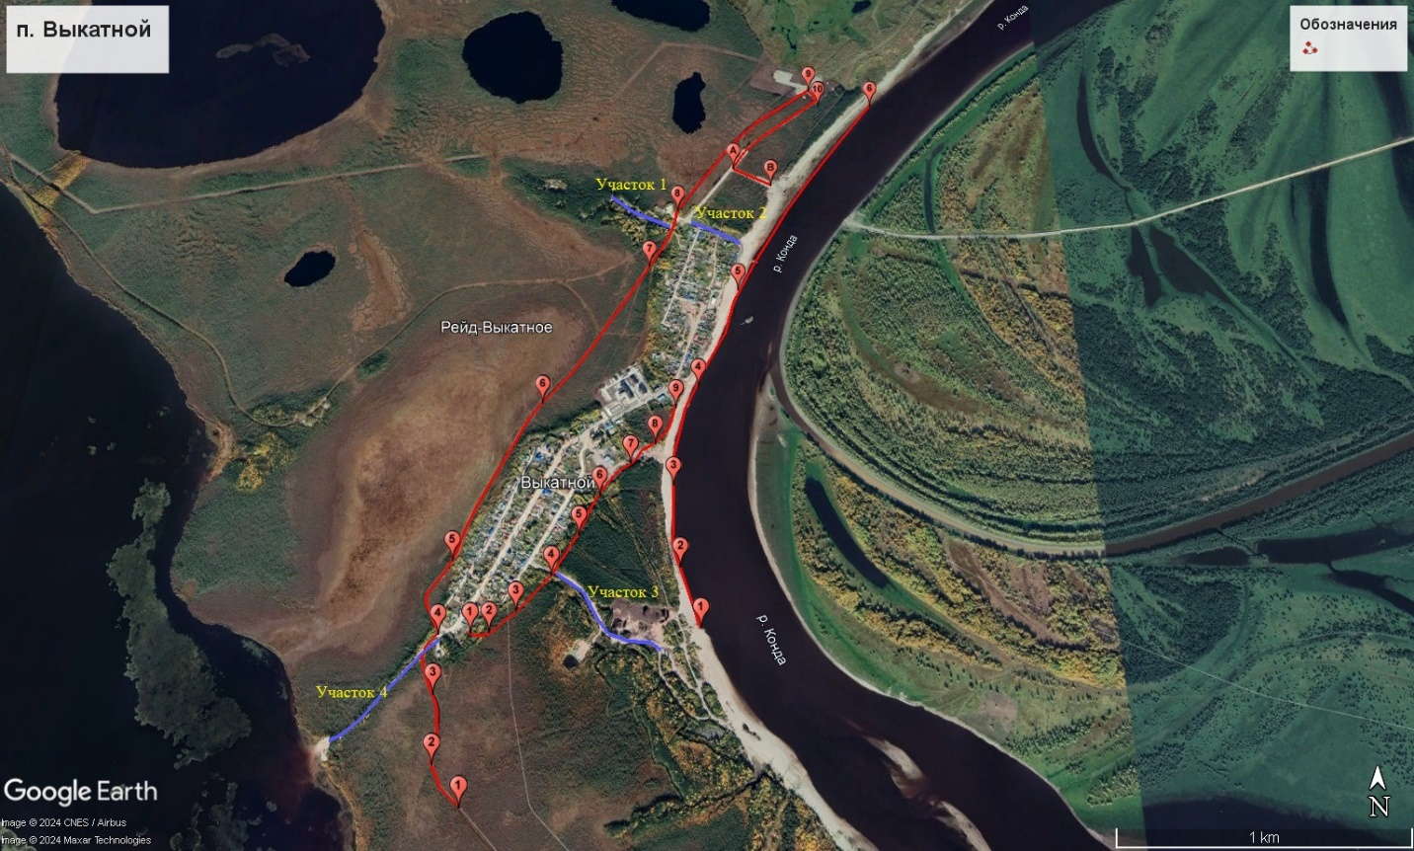

- Грунтовые дороги:

Участок 1. координаты 60°39'10.32"С 69°33'5.33"В, 60°39'7.78"С 69°33'12.08"В, 60°39'5.73"С 69°33'21.49"В, протяжённость 0,29 км.

Участок 2. координаты 60°39'6.51"С 69°33'27.56"В, 60°39'4.69"С 69°33'35.24"В, 60°39'2.95"С 69°33'41.06"В, протяженность 0,24 км.

Участок 3. координаты 60°38'7.25"С 69°33'21.19"В, 60°38'10.25"С 69°33'6.69"В, 60°38'15.57"С 69°32'57.43"В, протяженность 0,52 км.

Участок 4. координаты 60°37'56.83"С 69°32'5.79"В, 60°38'1.55"С 69°32'16.17"В, 60°38'7.96"С 69°32'28.43"В, протяженность 0,49 км.

Поселок Выкатной находится на берегу реки Конда, в доль береговой линии обустроена велосипедная дорожка, что служит преградой распространения низового пожара, с другой стороны населенный пункт граничит с заболоченной местностью. В черте населенного пункта проходит автомобильная зимняя дорога, которая в свою очередь в пожароопасный период служит минерализованной полосой.

Приложение 2
к постановлению администрации
сельского поселения Выкатной
от 08.04.2024 № 32

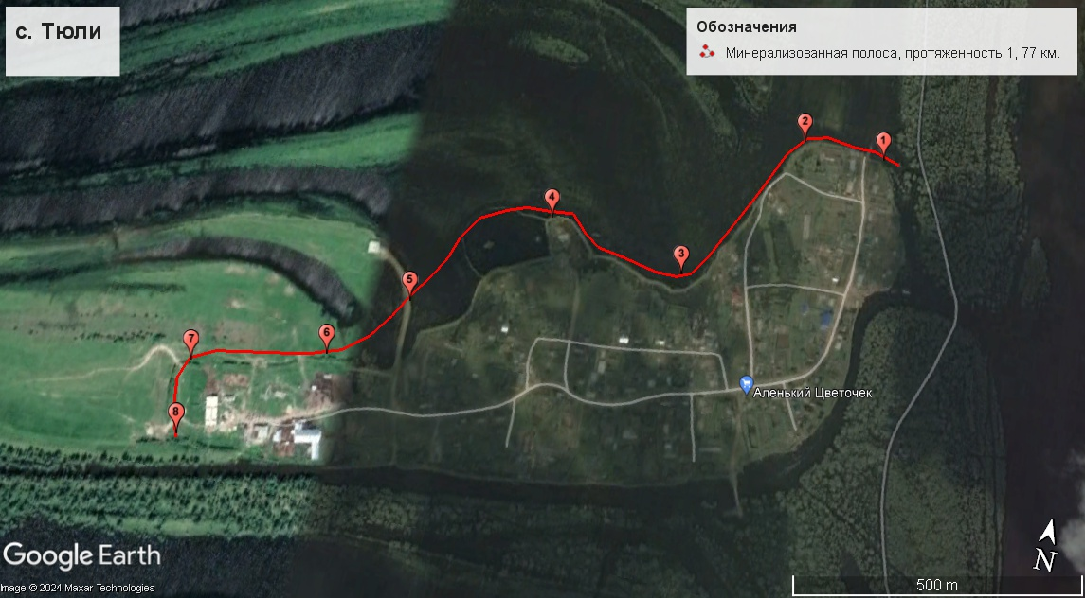

1.Координаты расположения минерализованной полосы в населенном пункте с. Тюли

Точка | Координаты расположения | Длина, км | Ширина, м
1 | 60°44'44.26"С  69°39'37.18"В | 1,77 | 10
2 | 60°44'44.42"С  69°39'27.12"В
3 | 60°44'34.33"С  69°39'15.14"В
4 | 60°44'36.10"С  69°38'58.13"В
5 | 60°44'29.18"С  69°38'43.60"В
6 | 60°44'24.98"С  69°38'35.53"В
7 | 60°44'22.89"С  69°38'19.89"В
8 | 60°44'18.60"С  69°38'20.89"В

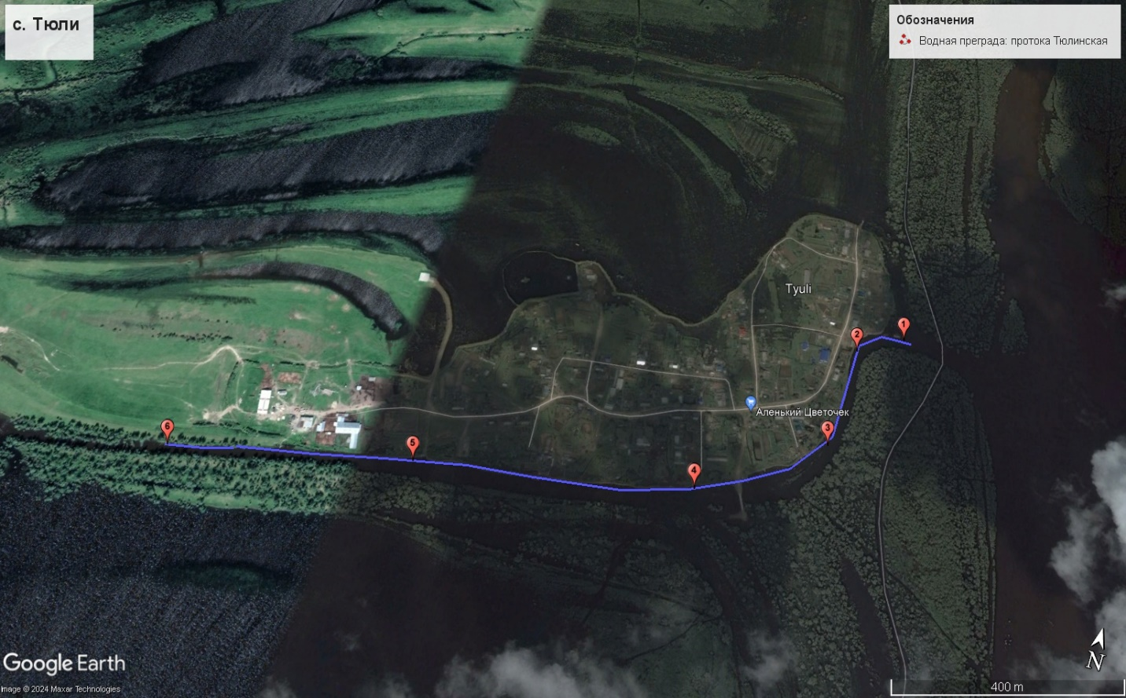

2. Водная преграда: Протока Тюлинская

Точка | Координаты расположения | протяженность, км
1 | 60°44'36.03"С 69°39'43.21"В | 1,63
2 | 60°44'34.40"С  69°39'37.35"В
3 | 60°44'27.31"С  69°39'35.56"В
4 | 60°44'22.28"С  69°39'20.47"В
5 | 60°44'19.22"С  69°38'45.57"В
6 | 60°44'15.98"С  69°38'14.78"В

